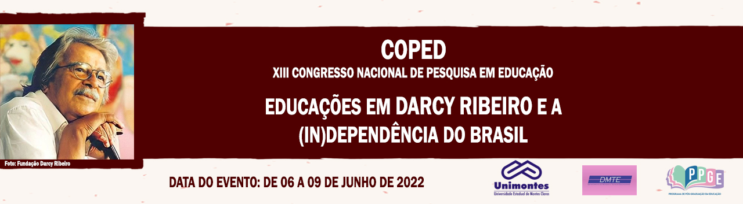

**AS MULHERES NA UNIVERSIDADE DE MONTES CLAROS**

Carla Chagas Ramalho

Unimontes/UFRJ

carlaramalho.ccr@gmail.com

José Jairo Vieira

UFRJ

jairo.vieira@uol.com.br

**Palavras-chave**: Mulher; Capitalismo; Instituição de Ensino Superior.

**Resumo Simples**

Ao voltarmos nosso olhar para a cidade de Montes Claros, importante pólo econômico e social do Norte de Minas Gerais, vislumbramos a Universidade Estadual de Montes Claros. Esta instituição que servirá como observatório investigativo deste trabalho, por ser fora dos grandes centros e por poder trazer marcas específicas do sertão mineiro, local ainda carente de estudos (comparando com as grandes capitais) e cheio de histórias e possibilidades. Logo, esta pesquisa tem como objetivo primário compreender como a Instituição de Ensino Superior (IES), no norte de Minas Gerais, pode ser um local para resistência anticapitalista ao fomentar espaços para mulheres. Teremos como principais categorias de análise o sistema sexo/gênero (IZQUIERDO, 1990; SOUZA, 2015), o trabalho e a ordem social capitalista (MARX, 2017; FRASER; JAEGGI, 2020; NETTO; BRAZ, 2006), sendo analisados através do materialismo histórico dialético e a literatura que o abarca. Dentro dessa ótica, este trabalho terá como metodologia a observação, a entrevista, o questionário, grupos focais e a pesquisa bibliográfica, evidenciando o instrumento necessário para amplificar as relações dentro da IES investigada (GIL, 2008). Nossas investigadas serão mulheres de diferentes setores da universidade, tendo o propósito de relacionar classe, raça, sexo/gênero na pesquisa. Assim, esperamos contribuir com o propósito de fazer uma leitura do cenário (ainda não muito explorado) que pode trazer novas possibilidades de resistência e um novo olhar para as demandas capitalistas. Assim, contribuindo com o entendimento de como as IES podem vir a auxiliar na efetiva independência do Brasil, através de conscientização de seu papel político e social.

**Referências**

IZQUIERDO, Maria Jesús. Bases materiais do sistema sexo/gênero. Tradução livre do texto: Bases materiales del sistema sexo/genero. CARLOTO, Cássia Maria. São Paulo: Sempreviva Organização Feminista – SOF, p. 1-5, 1990

FRASER, Nancy; JAEGGI, Rahel. **Capitalismo em debate**: uma conversa na teoria crítica. São Paulo: Boitempo, 2020.

GIL, Antônio Carlos. **Métodos e técnicas de pesquisa social**. 6. ed. São Paulo: Atlas, 2008.

MARX, Karl. O capital: crítica da economia política: livro I: o processo de produção do capital. 2 ed. São Paulo: Boitempo, 2017.

NETTO, José Paulo; BRAZ, Marcelo. Economia Política: Uma introdução crítica. São Paulo: Cortez, 2006.

SOUZA, Terezinha Martins dos Santos. Patriarcado e capitalismo: uma relação simbiótica. **Temporalis**, [S.L.], v. 15, n. 30, p. 475-494, 8 jan. 2016. Revista Temporalis. http://dx.doi.org/10.22422/2238-1856.2015v15n30p475-494. Disponível em: <https://periodicos.ufes.br/temporalis/article/view/10969>. Acesso em: 04 maio 2022